Приложение 1

Стань участником акции в поддержку бойцов «СВО.НСО»

С первых дней специальной военной операции жители России стали надёжным тылом для наших бойцов на передовой. По всей стране неравнодушные люди собирают вещи, продукты, лекарства для участников спецоперации, передают записки со словами поддержки и тёплыми пожеланиями, объединяются целыми коллективами и инициативными группами для помощи фронту.
Общественная палата Новосибирской области при поддержке Правительства Новосибирской области продолжает реализацию проекта «СВО.НСО», направленного на оказание поддержки бойцам - сибирякам, принимающим участие в специальной военной операции.
Присоединиться к акции может любой желающий, приняв участие в сборе средств. Перечисления осуществляются на специальный региональный счет НМООИ «Ассоциация «ИНТЕГРАЦИЯ».
Все средства, полученные от пожертвований, будут направлены на приобретение необходимых специализированных товаров и оборудования в соответствии с заявками военных, дооснащения подразделений войсковых частей, где служат наши земляки, под цели полевых госпиталей и медицинских отрядов специального назначения. Поступившие заявки проходят согласование с подразделением Минобороны РФ, а направляемый груз официально передаётся на баланс части.
Возможность присоединиться к акции есть у каждого жителя Новосибирской области и страны. Любая сумма станет подтверждением сопричастности к бойцам на передовой, которые нуждаются в нашей поддержке, а также возможностью внести свой вклад в достижение Победы.
Сделать пожертвование можно несколькими способами: через QR-код, электронный платёж или через реквизиты банка.
Подробная информация так же размещена на сайте Общественной палаты Новосибирской области- https://op.nso.ru/.

1. Банковской картой или через Систему быстрых платежей (для физических лиц).
Если вы решили воспользоваться этим способом, необходимо сканировать QR код и перейти по ссылке. Далее следовать подсказкам системы и указать сумму перевода.
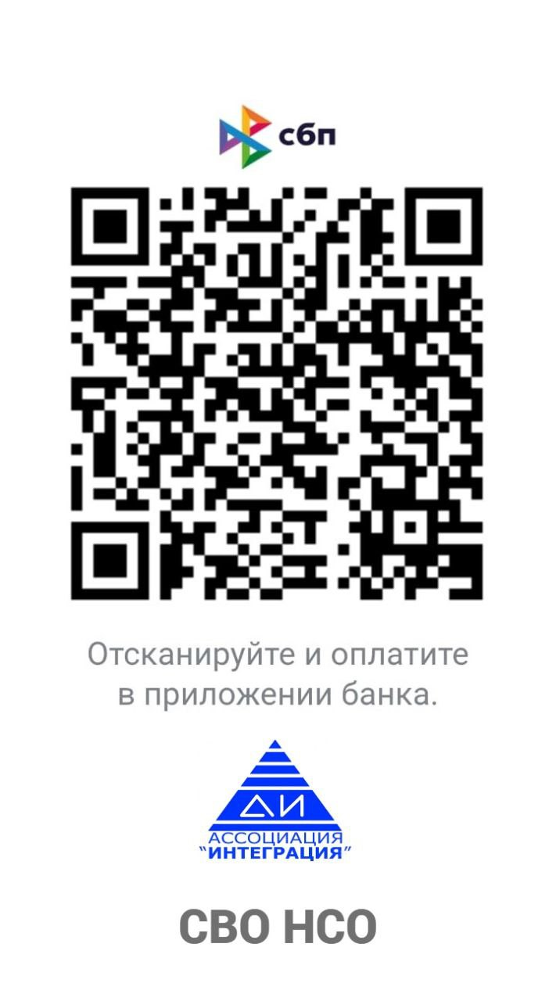

2. По банковским реквизитам.
- Открыть мобильное приложение Вашего банка
- Выбрать способ «Оплата по реквизитам»

НМООИ «Ассоциация «Интеграция» ОООИ-РСИ
ИНН 5406023921
Наименование банка: ПАО Сбербанк
Номер счёта: 40703810644050004119
КПП: 540101001
Корреспондентский счет: 30101810500000000641
БИК: 045004641
Назначение платежа: Добровольное пожертвование СВО.НСО

Дополнительные данные:
Юридический адрес организации:
630089, г. Новосибирск, ул. Есенина, 14
E-mail: info@ai-noi.com

тел. +7 (383) 264 25 66 - бухгалтерия;
тел./факс +7 (913) 393-40-33- администратор;

Председатель – Ирина Александровна Федорова

